升级步骤

准备安装包
下载飓风 1.1.0 的安装包，安装包名称格式为 hurricane-1.1.0-yyyyMMdd_hhmmss.tar
下载后验证安装包的 MD5 正确。
如果下载后安装包名不符合这个格式，比如多了(1) 后缀，需要将安装包名改成上述格式。
上传安装包
进入平台机前端页面，进入【管理】【系统配置】【系统升级】界面。
点击【上传安装包】按钮，并上传下载的安装包。上传完成后会触发安装包准备。
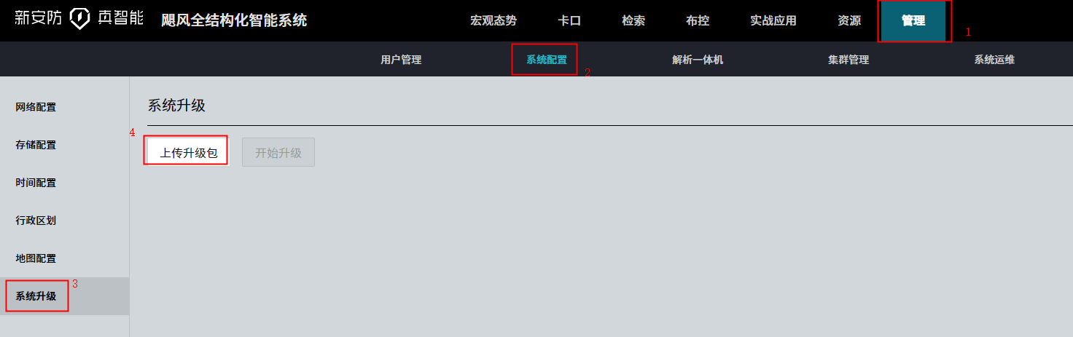
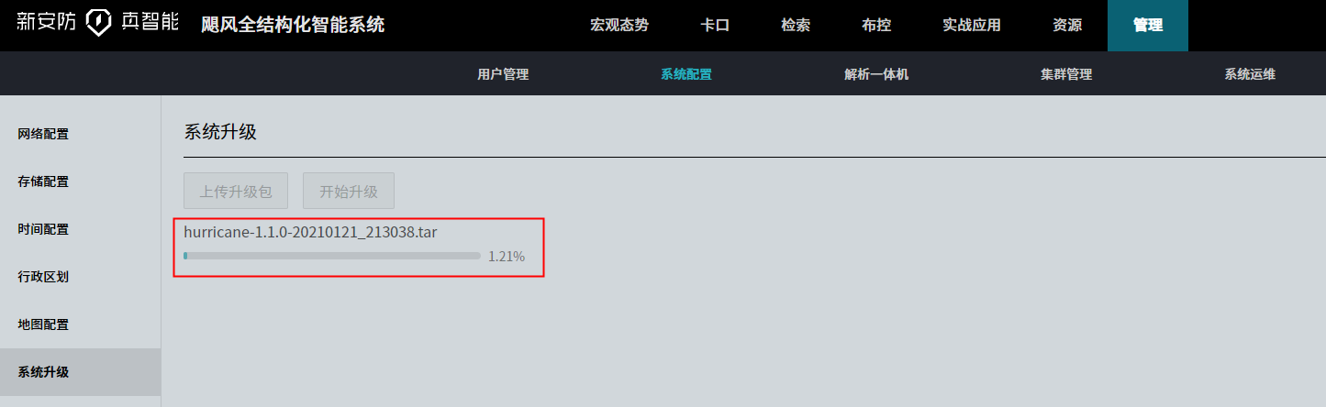
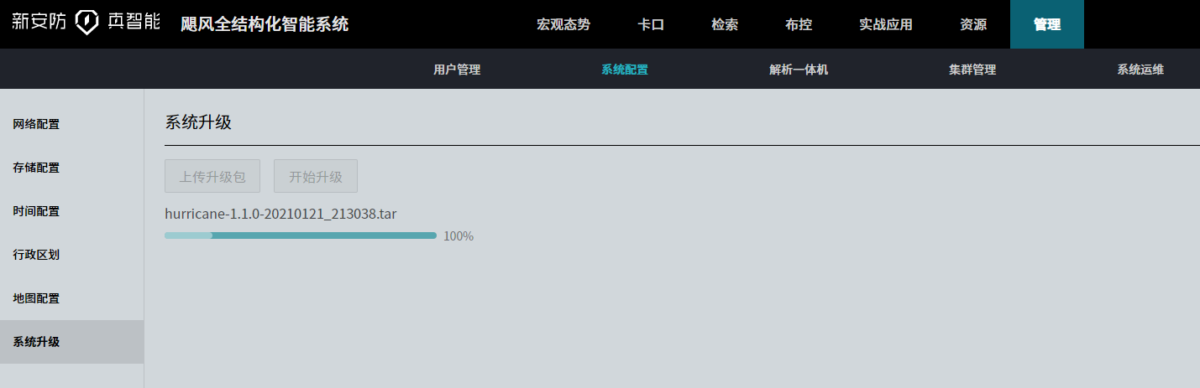
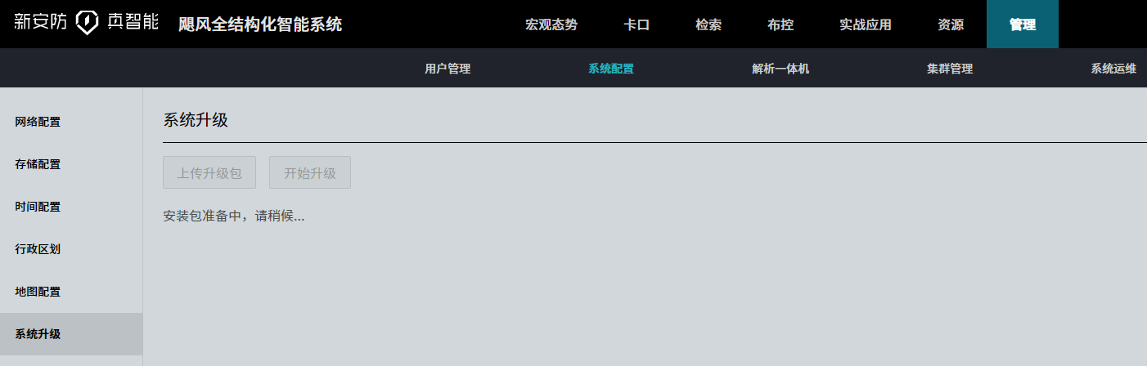
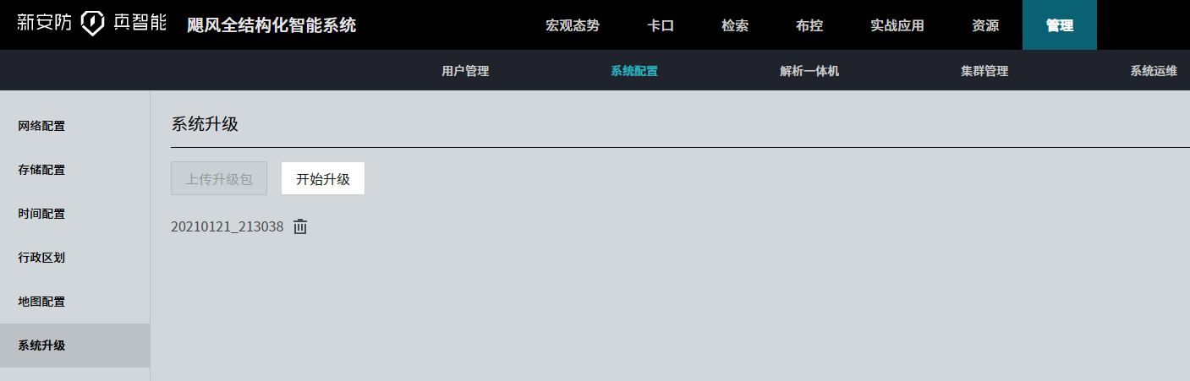
上传安装包预计耗时：02:25:00 两小时25分钟
准备安装包预计耗时：00:11:00 十一分钟
该流程不会影响线上系统的正常运行

开始升级
点击【开始升级】按钮，会弹出提示“”。点击确认后进入升级流程，该过程会对平台应用进行重启。
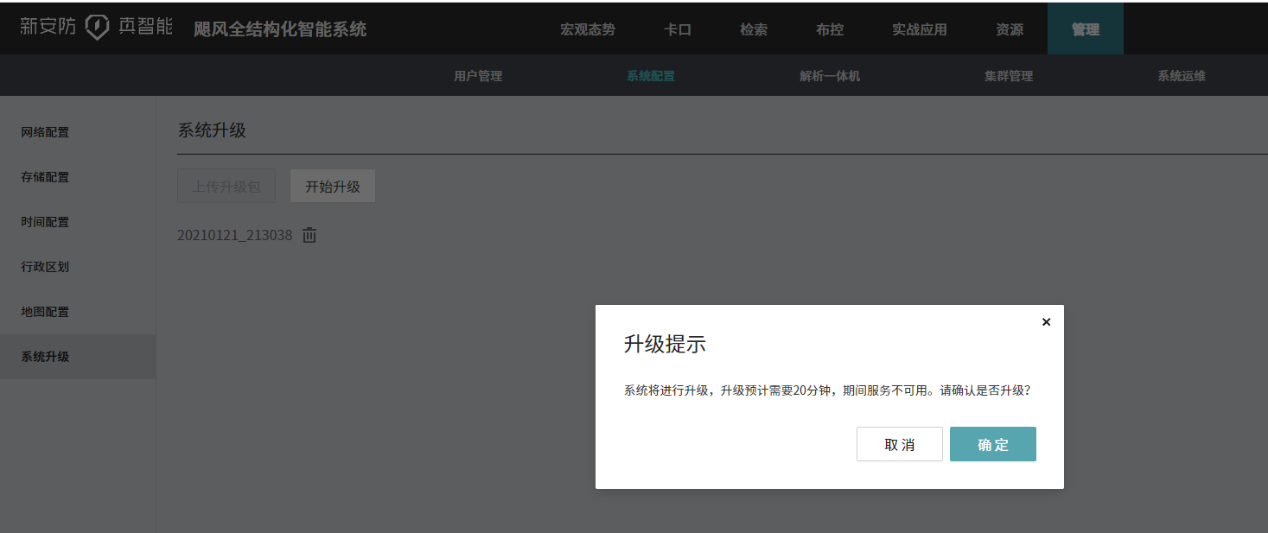
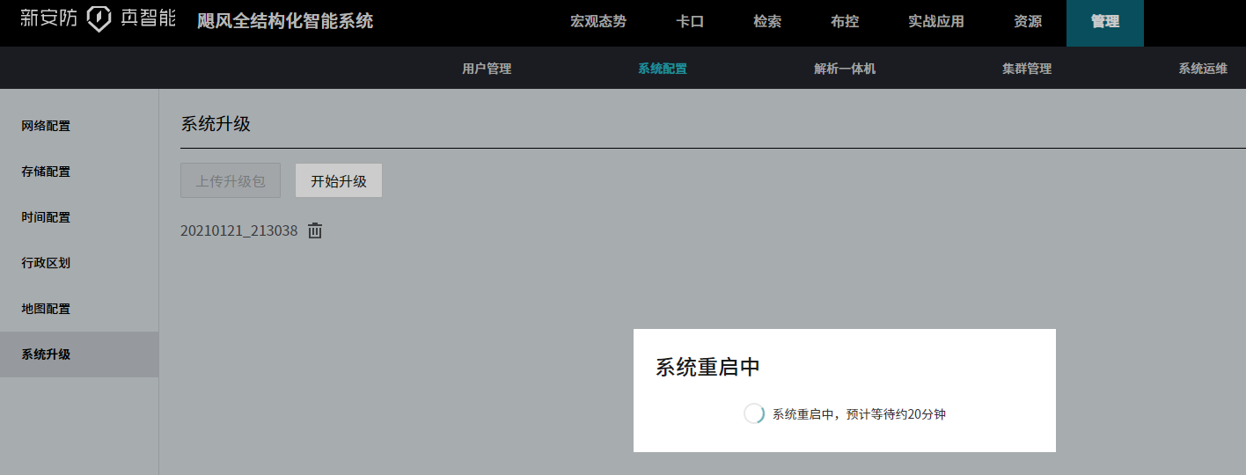
升级预计耗时：一直显示个系统重启中状态，等了30分钟强制刷新发现升级成功

升级后验证
升级完成后，按 Ctrl+F5 强制刷新前端页面，可以看到新版本的页面皮肤。


登陆 http://{ip}:11170 进入运维前端页面，默认账号密码 admin/Yitu@123
系统信息页面可以看到版本为 1.1.0
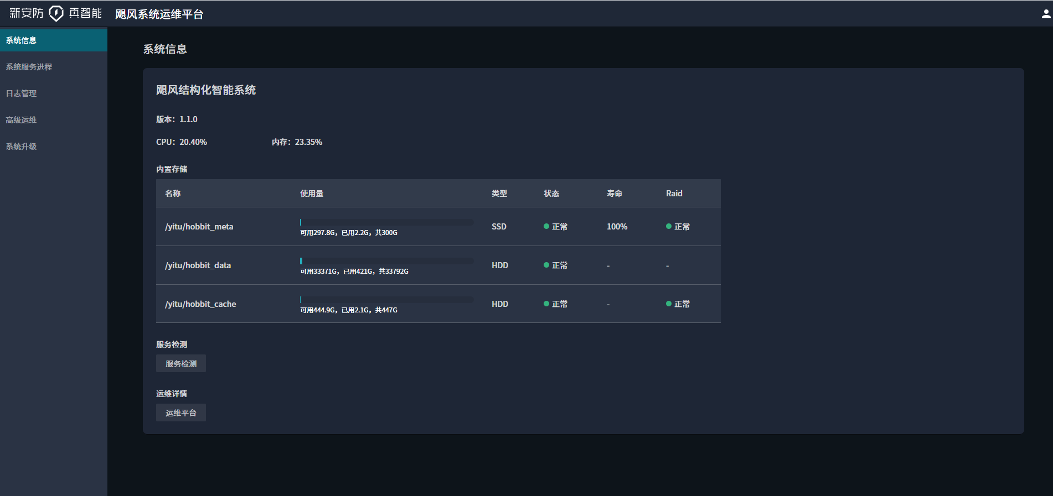

关于升级失败回滚
对于 1.0.3 以前版本，升级失败后回滚会失败。并不能将1.0版本软件都全部启动起来。
对于 1.0.3 版本，升级失败后可以回滚到1.0版本。
因为在升级平台机之前，已经将关联解析机都升级到了1.1版本，且解析机1.1和平台机1.0不能配套使用。
因此如果发生了升级失败，无论如何都将需要人工介入排查，保障平台机能完成升级到1.1

